电脑发票申请流程：
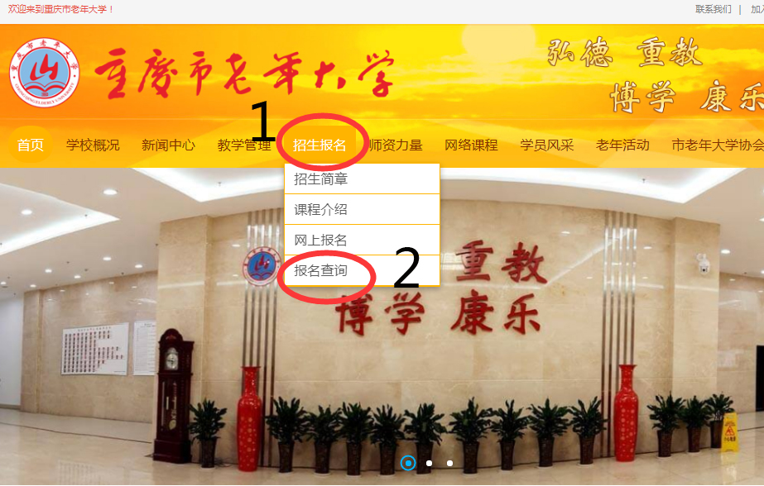

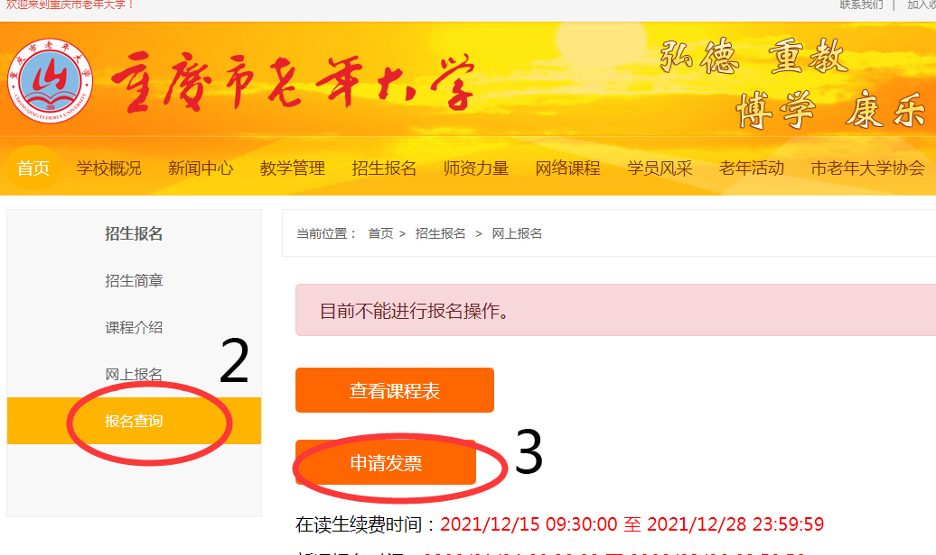

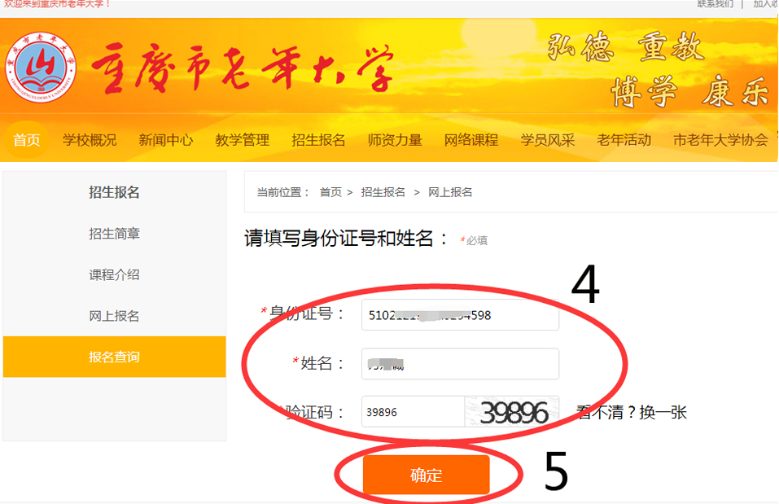

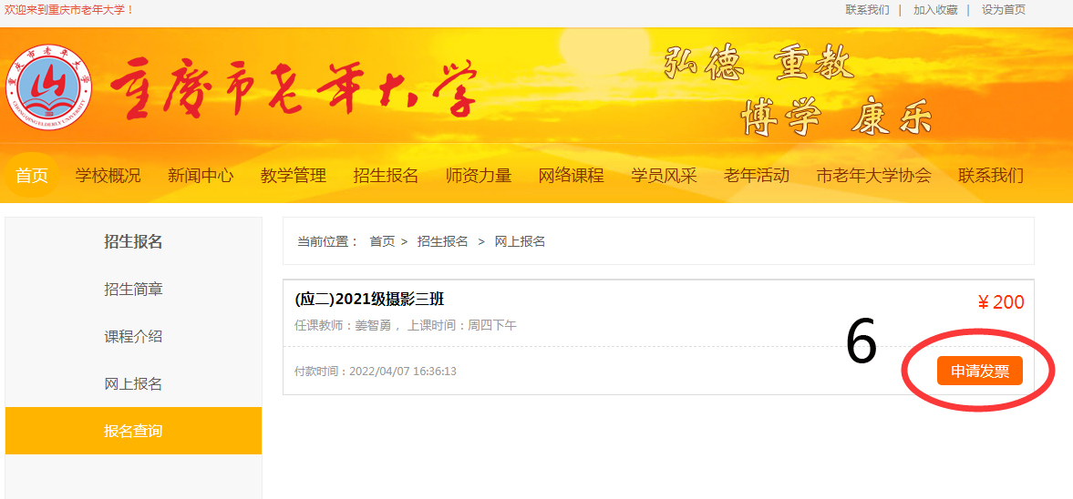

个人发票申请界面
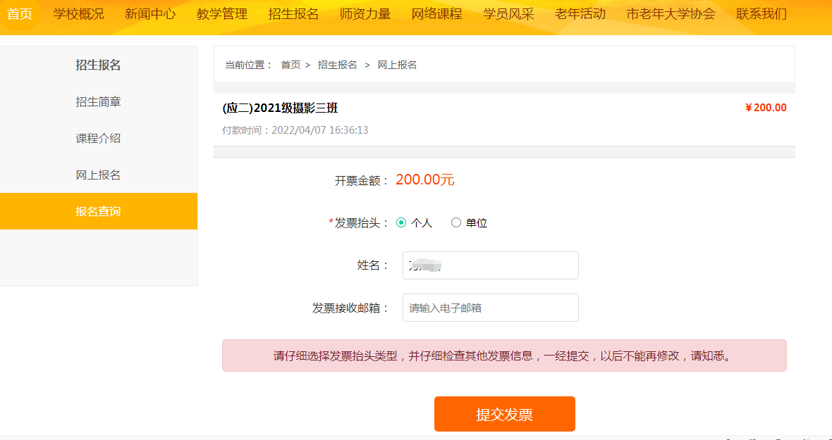
温馨提示：电子邮箱可以填写,填完可以第一时间得到电子发票。没有电子邮箱点确定即可完成发票申请。

单位发票申请界面
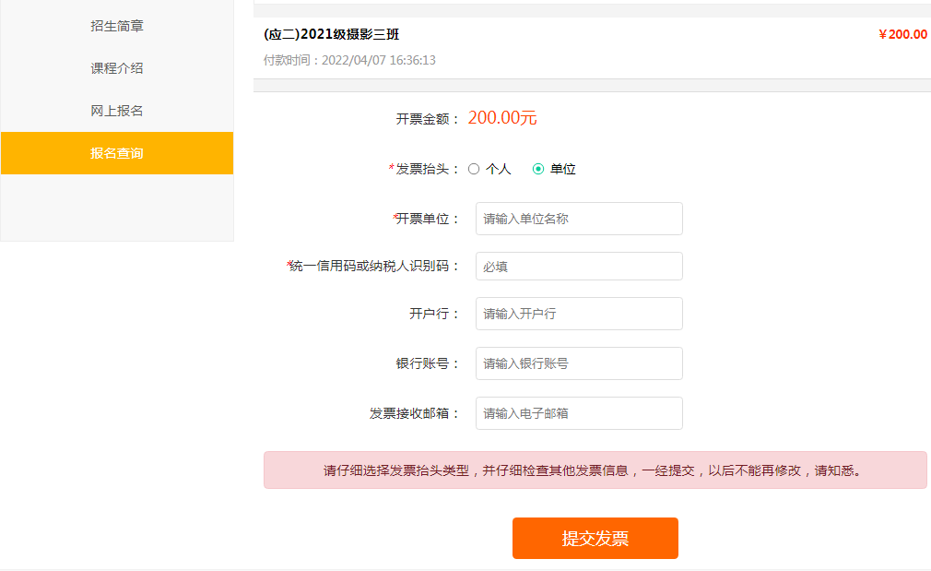
温馨提示：发票申请过程中一定要核实好自己的信息正确无误，以免给自己造成不必要的麻烦（*为必填项，其他项没有可以不用填写）。手机发票申请流程：
请先关注好重庆市老年大学微信公众号。
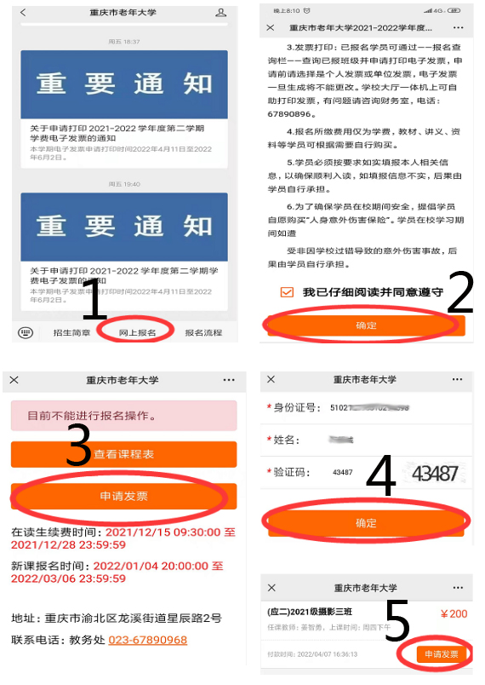

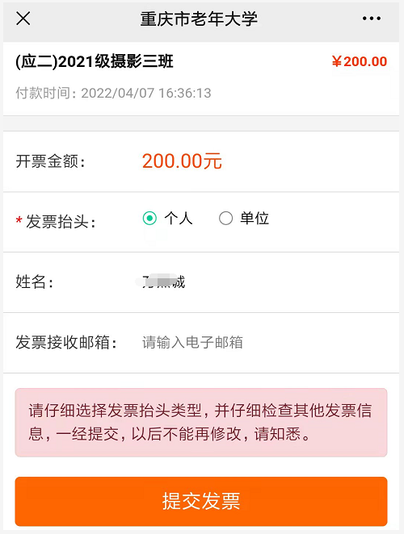
温馨提示：电子邮箱可以填写,填完可以第一时间得到电子发票。没有电子邮箱点确定即可完成发票申请。

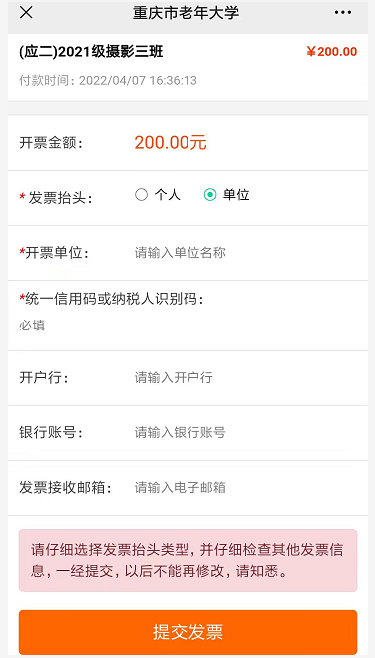

温馨提示：发票申请过程中一定要核实好自己的信息正确无误，以免给自己造成不必要的麻烦（*为必填项，其他项没有可以不用填写）。

